Document d’exercices CM1 : mardi 24 mars
- Calcul mental

Multiplier par 10, 100, 1 000…
L’adulte dit : « Calcule. »
72 x 10 ; 203 x 10 ; 54 x 100 ; 124 x 100 ; 783 x 10 ; 907 x 100 ; 62 x 100 ; 470 x 10 ; 79 x 1 000 ; 680 x 100 ; 84 x 100 ; 200 x 1 000 ; 728 x 1 000 ; 158 x 1 000 ; 547 x 10 ; 425 x 1 000 ; 708 x 10 ; 604 x 100 ; 5 099 x 100 ; 104x 1 000

2.Français :
1)Complète ces noms par un complément de nom (utilise différentes prépositions).
le voile ……………………..... - un placard ...............................
la tasse ..................................... - une tarte ………………………....
un bracelet ………………………....... - un verre ……………………....

2) Trouve des noms qui pourraient être complétés par les compléments de nom indiqués ; écris les GN ainsi formés.
.....................................à chaussures - ......................................... de Marseille
...................................... sans sel - ...................................... au chocolat –
…………………....... de bonbons.

3) Récris chaque GN en remplaçant le complément de nom souligné par un adjectif
le métro de Paris : ……………………………… - du beurre de Bretagne :
…………………………….- un papier à fleurs : ………………………………-
une ville de France : …………………………….

- art visuel

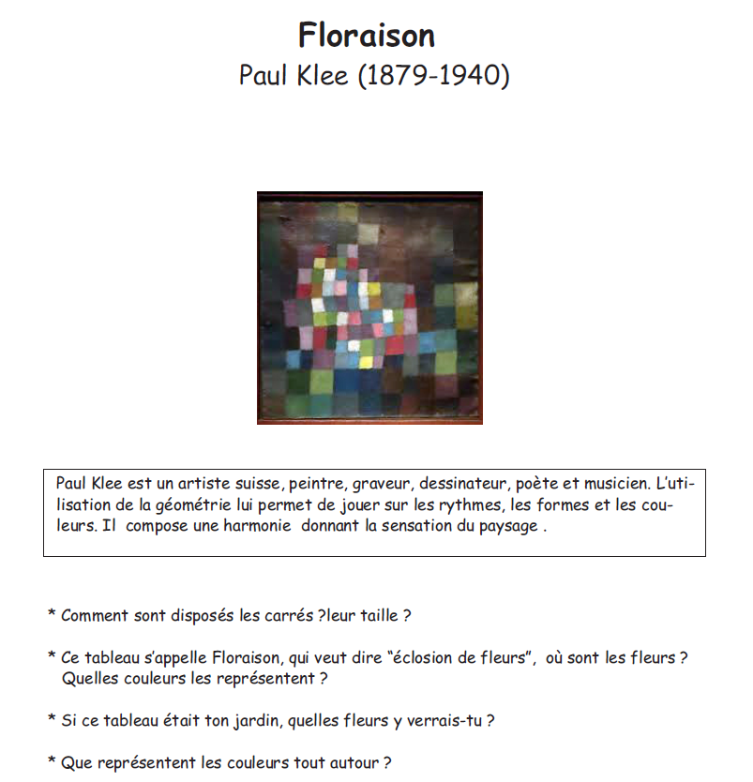

4.Maths

Décompose les fractions sous la forme d’un entier et d’une frcation inférieure à 1 comme l’exemple

